Задачи самомассажа:
- Воспитывать интерес к оздоровительному массажу.
- Обучать элементам массажа.
- Закреплять технику выполнения различных видов игровых массажей.
- Повышать сопротивляемость организма к простудным заболеваниям.
- Предотвращать простудные заболевания путем воздействия на активные точки.
- Развивать интеллектуальные функции.
- Развивать двигательную память.
- Воспитывать бережное отношение к своему телу.
- Развивать коммуникативные навыки и тактильное восприятие.

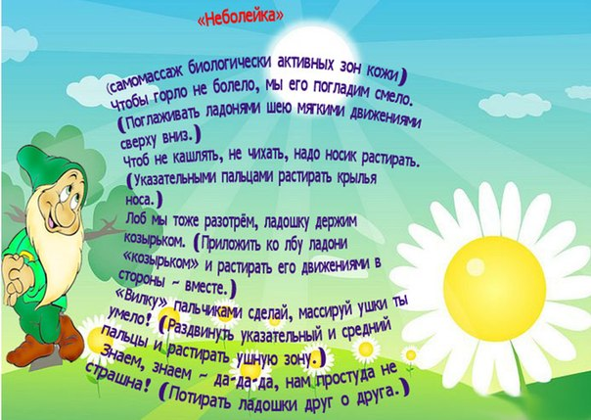

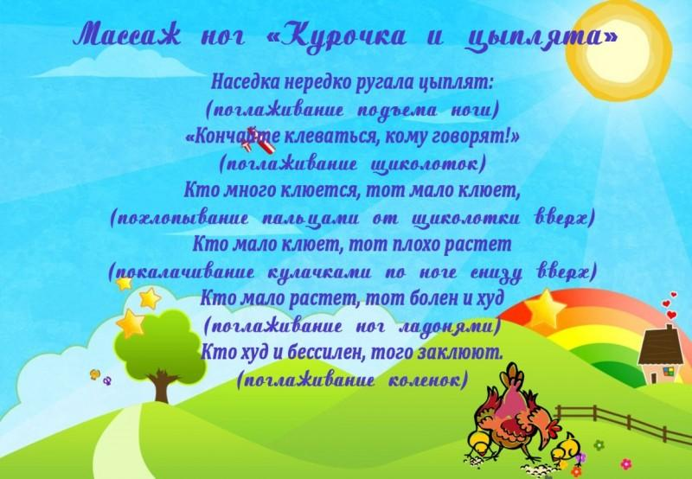
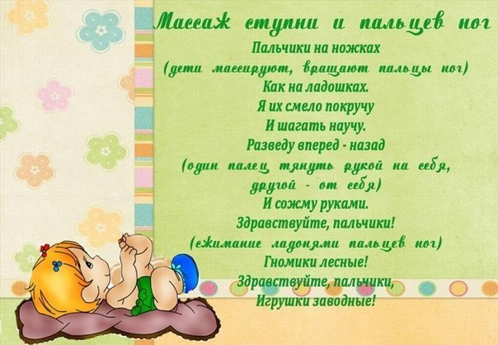
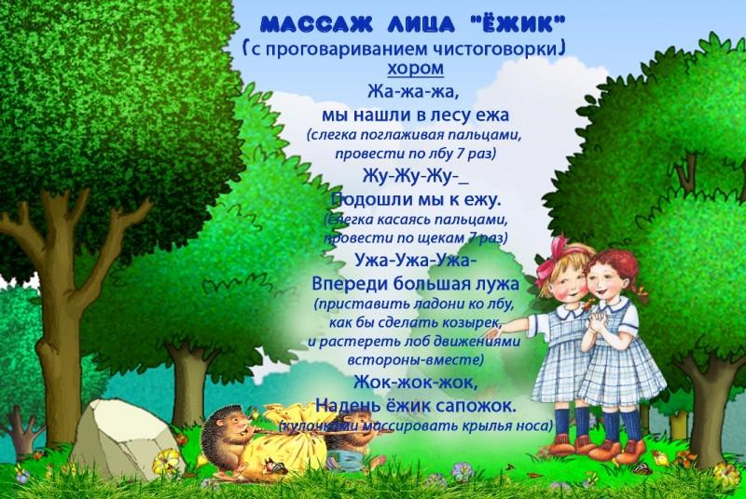
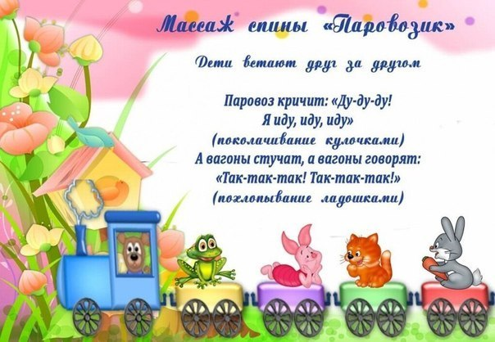
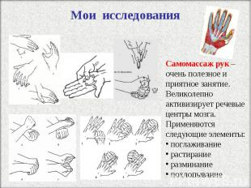
Для самомассажа рук вам пригодятся:
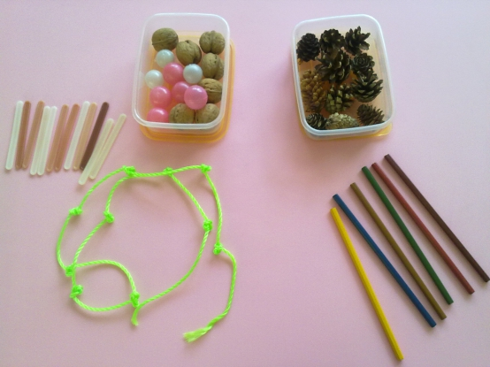
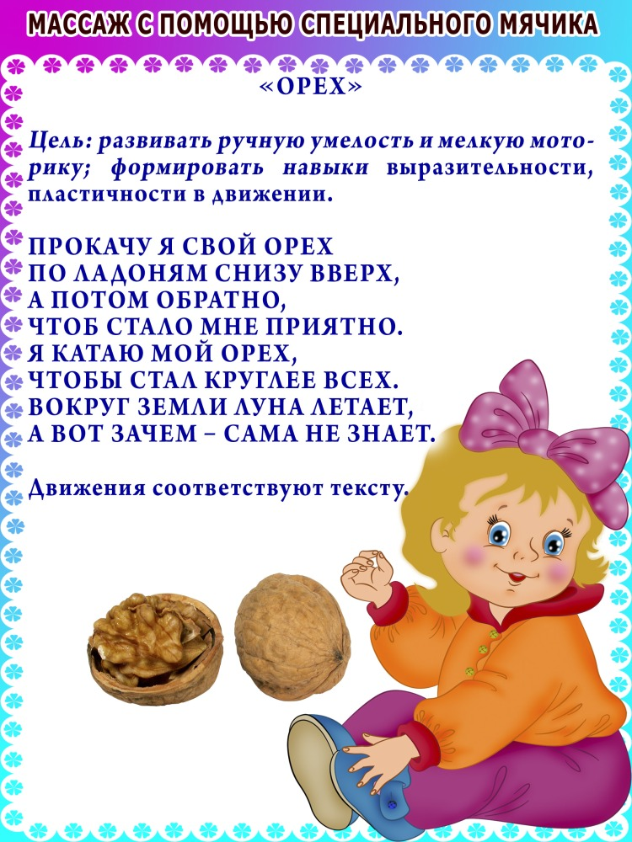

Массаж рук с помощью ореха:
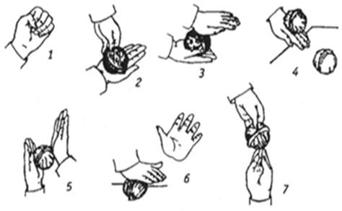

Массаж рук с помощью карандаша:
